2012 年下半年网络规划设计师考试下午真题

- 【说明】

阅读以下关于某大学校园网的叙述，回答问题 1 至问题 4。

某大学校园网经过多年的建设已初具规模，由于校内相关的科研单位有接入到以 IPv6 为核心的下一代互联网中进行相关研究的需求，同时为了积极探索解决学校公网 IPv4 地址的短缺、现有网络安全等方面的问题，学校网络中心计划对现有校园网进行 IPv6 技术升级。学校现有的网络拓扑如图 1-1 所示。

（1）接入层：完成 IPv4 用户接入，设备是二层接入交换机、三层接入交换机。

（2）汇聚层：完成接入用户的汇聚，汇聚交换机是盒式或机架式三层交换机，目前不支持

IPv6 业务。

（3）核心层：是整个网络的核心（机架式三层交换机，目前不支持 IPv6 业务），同时连接外部网络的出口，是整个园区网业务流量通，是 IPv4 主干网或者 IPv6 主干网的必经之路。

更多考试真题及答案与解析，关注希赛网在线题库（www.educity.cn/tiku/）

希赛网（www.educity.cn）,专注软考、PMP、通信考试
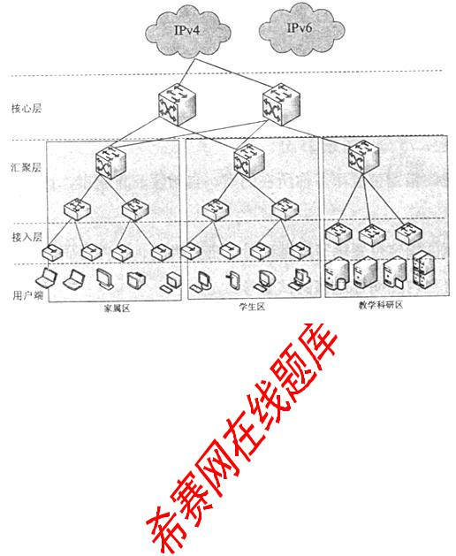

图 1-1 校园网拓扑图

【问题 1】（5 分）

为了实现 IPv4 网络向 IPv6 网络的过渡和转换，IETF 制订的解决过渡问题的基本技术方案有三种。在进行 IPv6 升级的初期，由于教学科研区访问 IPv6 网络的需求比较迫切，学校希望花费较少的资金就能使教学科研区访问 IPv6 网络上的相关资源，简述三种技术方案的要点，并依据需求进行过渡技术方案选择。

【问题 2】（8 分）

随着网络建设的不断升级，为把校园网积极推进到以 IPv6 为核心的下一代互联网中，要求学生区和教学科研区的 IPv6 用户能够访问 IPv6 网络资源，同时实现这两个区域之间 IPv6 资源的互访。

（1）基于上述的需求，对过渡方案进行了调整，网络结构如图 1-2 所示，请在尽量节省资金的情况下给出该校园网 IPv6 技术升级的过渡方案，并进行设备升级和网络调优（网络设备调整等）的方案设计。

更多考试真题及答案与解析，关注希赛网在线题库（www.educity.cn/tiku/）

希赛网（www.educity.cn）,专注软考、PMP、通信考试
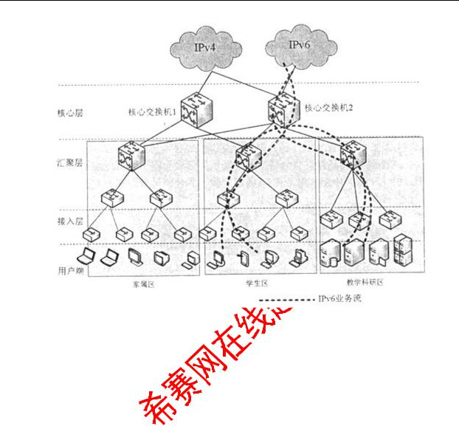

图 2-1 过渡方案网拓扑图

（2）因家属区个别用户也想接入到 IPv6 网络中访问相关资源，现在核心交换机 2 上开启

ISATAP 隧道，隧道服务器地址为 isatap.xuexiao.edu.cn。

若家属区客户机为 win xp(sp1 及以上)，完成下面的步骤，使得客户机能够通过 ISATAP 隧道接入 IPv6 网络。

C：> ① ／／安装 JPv6 协议

C：> ② ／／设置隧道终点

【问题 3】（8 分）

NDP（Neighbor Discovery Protocol，邻居发现协议）是 IPv6 的一个关键协议，它组合了 IPv4

中的 ARP、ICMP 路由器发现和 ICMP 重定向等协议，并对它们做了改进，作为 IPv6 的基础性协议，NDP 还提供了前缀发现、邻居不可达检测、重复地址监测、地址自动配置等功能。进行 IP 地址规划及路由方案设计，包括：

（1）在现阶段网络的 IPv6 技术升级中，IPv6 地址分配的两种分配机制是什么？

（2）在本方案中服务器端和用户端分别采用的 IPv6 地址分配机制是什么？

（3）在 IPv4 的网络中，校园网内部路由协议采用 OSPF，在 lPv6 的网络中采用的路由协议是什么？

（4）接入到 IPv6 网络中的边界路由器采用何种接入方式。

【问题 4】（4 分）

更多考试真题及答案与解析，关注希赛网在线题库（www.educity.cn/tiku/）

希赛网（www.educity.cn）,专注软考、PMP、通信考试

近年来国家大力推进 IPv4 向 IPv6 的过渡，但是基于 IPv6 的网络部署还不能达到国家的战略要求。

（1）你认为影响 IPv6 发展的因素主要有哪些。

（2）对于学校现有 IPv6 网络的运维的建议。

- 阅读以下关于某国有大型煤化集团数据中心的叙述，回答问题 1 至问题 4。

近年来，云计算技术的蓬勃发展为整个 IT 行业带来了巨大变革。传统数据中心已经难以满足新形势下日益增长的高性能及高性价比需求，并且无法支持云环境下更加灵活的按带宽租赁数据中心网络的运营方式。该集团随着信息系统业务的不断扩展上线，对高密度服务器及高度自动化管理系统的需求不断增长，建设云数据中心的需求应运而生。

【问题 1】（7 分）

如图 2-1 所示，依据集团总部业务应用的需求，集团数据中心网络按功能将划分为七大区：核心交换区、核心业务区，办公区、互联网接入区、运维管理区、广域网接入区、外联业务区。二级板块及其下属子分公司可参考建立符合自身情况的局域网络。
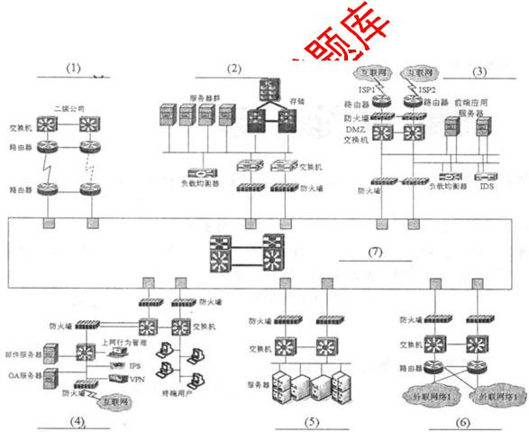

你认为这七大区域应该如何分布，请根据图 2-1 所示填写图中（1）～（7）区域名称。

图 2-1 集团总部网络拓扑图

更多考试真题及答案与解析，关注希赛网在线题库（www.educity.cn/tiku/）

希赛网（www.educity.cn）,专注软考、PMP、通信考试

【问题 2】（6 分）

云数据中心是指以客户为中心、以服务为导向，基于高效、低能耗的 IT 与网络基础架构，利用云计算技术，自动化地按需提供各类云计算服务的新一代数据中心。云数据中心是传统数据中心的升级，是新一代数据中心的演进方向。

（1）请简述云数据中心的特点。

（2）云计算的关键技术有虚拟化技术、分布式计算技术、安全与隐私保护技术等，请简要说明云数据中心在 IT 基础设施虚拟化技术方面主要包括哪些技术。

【问题 3】（6 分）

为增强该集团业务应用系统、重要数据的可用性，抵御灾难发生时带来的风险，该集团按照国家要求需要建设两地三中心的容灾备份方案。两地三中心是指主数据中心、同城灾备及异地灾备中心。两地三中心机房为业务应用系统建设提供基础配套设施。请画图说明两地三中心的数据中心架构采用的网络互联拓扑方案，并给出理由。

【问题 4】（6 分）

该集团数据存储量巨大，生产数据、安全数据以及测试数据等需要进行频繁的快速读写，为保障这种应用的需求，该集团希望在数据中心的数据存储方式上既要保证存储的可扩展性还要保证数据的快速访问，同时对薪服务器的部署也要考虑快速部署。

数据中心中数据采用的存储方式主要有 DAS、NAS、SAN 三种，请分别描述三种存储方式的原理，并根据集团要求设计在该集团的数据中心建设中应采用的存储方式，叙述采用这种方式的优点。

- 阅读以下关于一卡通信息化建设平台的叙述，回答问题 1 至问题 4。

某部队院校早期的一卡通建设方案主要为保障校内师生的图书、食宿、医疗等服务，系统包括了一卡通专网建设、一卡通平台建设、一卡通数据中心以及校园门禁与校园网视频监控等内容。行政办公、家属区、食堂、学生宿舍、开水房等营业网点通过汇聚交换机接入核心交换机，服务器及存储设备直接连接核心交换机，网络拓扑结构如图 3-1 所示。

更多考试真题及答案与解析，关注希赛网在线题库（www.educity.cn/tiku/）

希赛网（www.educity.cn）,专注软考、PMP、通信考试
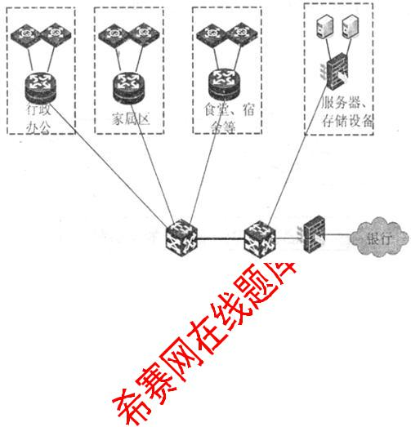

图 3-1 部队院校网络拓扑图

由于部队的医疗服务具有较高的知名度，经研究决定，扩大一卡通营业范围以方便社会人群的就医，具体安全要求如下：

1．新增外部应用网点和分部办事处，通过安全设备来进行远程接入，要求能提供主动、实时

的防护，对网络中的数据流进行逐字节的检查，对攻击性的流量进行自动拦截。

2．由于互联网的引入，需要相应的安全措施来保障部队院校行政办公的安全。

3．需要提供安全审计功能，来识别、存储安全相关行为。

【问题 1】（8 分）

依据一卡通业务扩大的需求及安全要求，设计解决方案，画出修改后的网络拓扑结构，并标注采用的硬件设备及相关安全技术。

【问题 2】（6 分）

传统的防火墙存在只能对网络层和传输层进行检查，无法阻止内部人员的攻击等缺点。IDS 和 IPS 技术却能在应用层对数据流进行分析，并在网络遭受攻击之前进行报警和响应，针对部署的方式和实现的原理对 IDS 和 IPS 进行比较。

【问题 3】（6 分）

随着加密、隧道、认证等技术的发展，在 Internet 上的位于不同地方的两个或多个企业内部网之间建立一条安全的通讯线路，就可以为企业各部门提供安全的网络互联服务。针对该单位网络情况，请给出至少两种新增外部应用网点与公司核心交换机远程接入方案。

【问题 4】（5 分）

安全审计能够检测和制止对安全系统的入侵、发现计算机的滥用情况、为系统管理员提供系统运行的日志，从而能发现系统入侵行为和潜在的漏洞和对已经发生的系统攻击行为提供有效的追纠证据。请叙述安全审计的工作流程。

